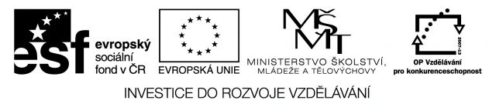

Projekt: Zdravý životní styl Registrační číslo: CZ.1.07/3.1.00/37.0051

Odpověď na dotaz uchazeče ohledně
Výzvy k podání nabídek č. C 12667

Na základě reakce na Výzvu k podání nabídky č. C12667 zveřejněné dne 1.10.2012 jsme obdrželi dotaz od uchazeče Educa 24agencys.r.o.
Dotaz:
„ Zasíláme dotazy k VZ „ Tisk brožur“:
1. Můžete odůvodnit nestandardní délku splatnosti faktur (dle smlouvy 60 dnů oproti standardním 14)?
2. Proč v návrhu smlouvy nejsou uvedeny „obvyklé“ sankce, které lze uplatnit také vůči zadavateli v případě, že nedodrží platební povinnosti (0,01 % z fakturované částky za každý den prodlení)?
3. Součástí dodávky je dle doplňujících informací požadavek na autorizaci k tisku připravených materiálů – bude stačit zaslat podklady k tisku v el. podobě?
4. Musí být oprávněná osoba dodavatele (dle smlouvy) osobně přítomna převzetí zakázky ze strany zadavatele?“

Odpověď:
K otázkám č.1 a 2: Je pouze na dodavateli zda na dané podmínky přistoupí.
K otázce č.3: ano
K otázce č.4: ne

Za o.s. Vzdělávací centrum Podkrušnohoří
Zdeňka Baranniková.

Tento projekt je spolufinancován Evropským sociálním fondem a státním rozpočtem České republiky.

Sídlo: Masarykova 745, 438 01 Žatec IČO: 265 48 691 Tel.: 415 710 166 Fax: 415 710 706 zdravyzivotnistyl2012@seznam.cz www. zdravyzivotnistyl-zatec.cz

